Reaktionstyper
Forbrændingsreaktion
Benzin og ilt kuldioxid og vand
C₇H₁₆ + 11 O₂ 7 CO₂ + 8 H₂O

Substitutionsreaktion (substitution = udskiftning)

Additionsreaktion (addition = lægge til)

Eliminationsreaktion (trække noget fra under dannelse af dobbelt- eller tripelbinding)
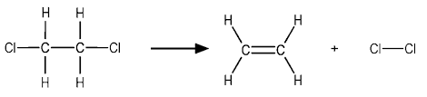

Polymerisation (poly = mange)
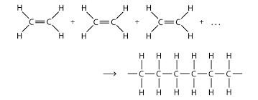

Opgaver
Angiv reaktionstyper for følgende reaktioner:
- 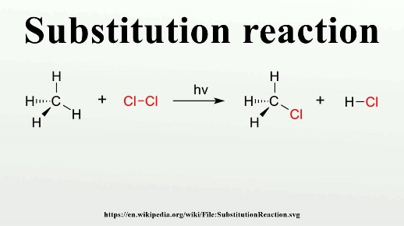

- 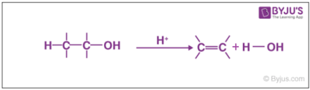

- 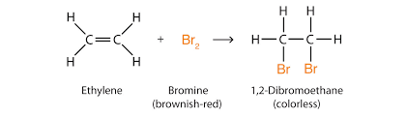

- 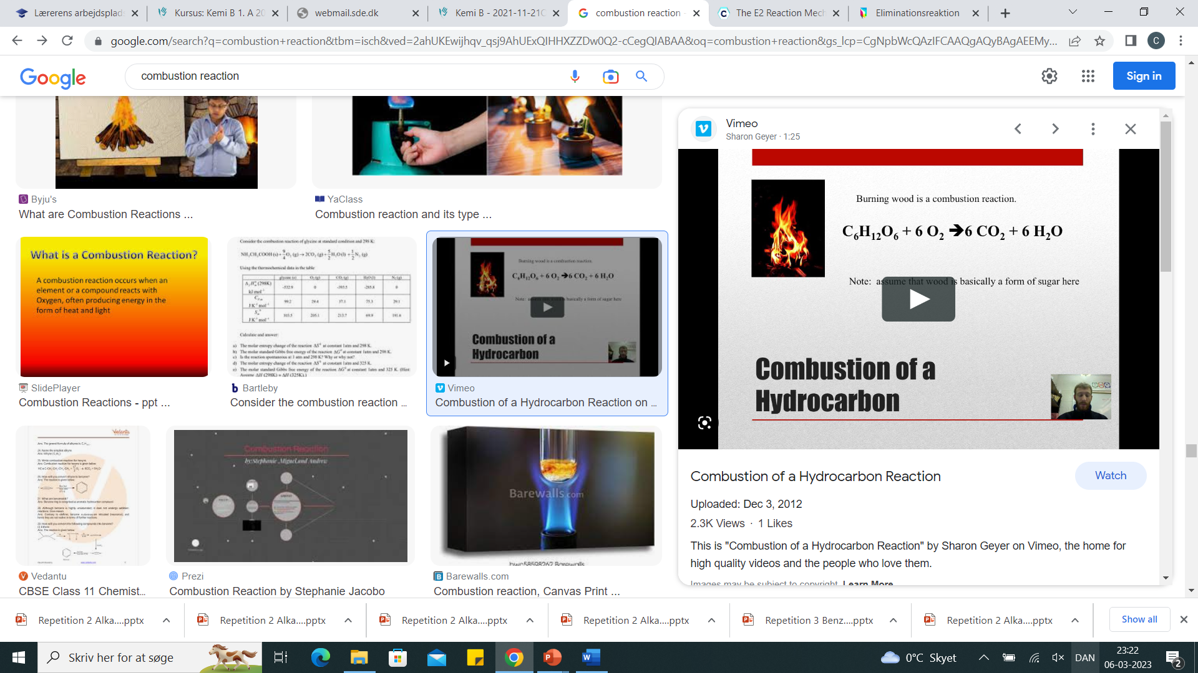

- 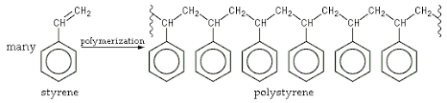

- 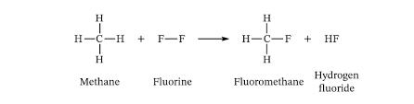

Find afleveringen til øvelsen Substitution og addition
Forklar øvelsens formål, sikkerhed, udførsel, resultater og konklusion.

